**Institut Sains dan Teknologi Terpadu Surabaya**

Jl. Ngagel Jaya Tengah 73 - 77, Surabaya 60284

Telp. (031) 5027920 Fax. (031) 5041509

Laboratorium : E-401

Waktu : 15.45 – 17.45

Minggu Ke : 2

Materi : Layout & Activity

Praktikum : Mobile Device Programming

Jurusan : S1 - Informatika

Tanggal : 13 Maret 2025

Jenis Soal : Materi dan Tugas

# MATERI (TOTAL: 35)

Buatlah Game tic-tac-toe sederhana dengan Player vs Player dan Player vs CPU

**Main Menu**

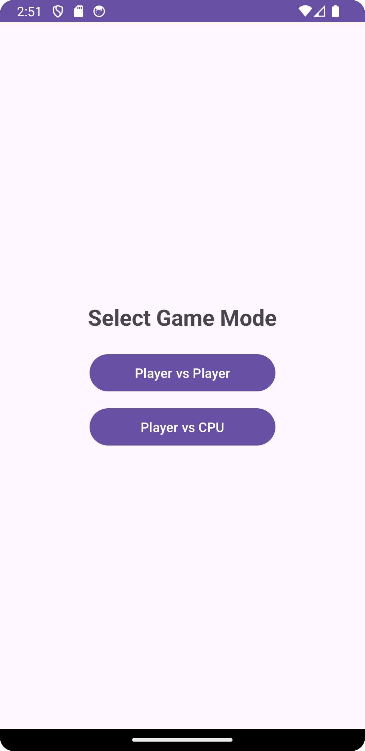

Pada halaman ini tampilkan menu untuk memilih game mode yaitu Player vs Player atau Player vs CPU. Saat user menekan salah satu pilihan maka user akan dipindahkan ke halaman untuk memulai gamenya.

**GAME**

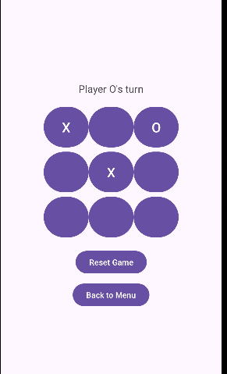

Tampilkan kolom lingkaran berukuran 3x3 untuk bermain, pada saat user menekan lingkaran tersebut ubahlah menjadi X atau O sesuai dengan giliran. Pastikan player/user tidak bisa menekan bagian yang sudah diisi. Berikan pengecekan menang atau kalah atau draw juga, jika hal ini terjadi berhentikan game hingga user menekan tombol “Reset Game” atau “Back to Menu”. Jika ada yang menang tampilkan “Player X/O wins”.

**PVP**

Player 1 bergantian untuk bermain dengan Player 2 di mana player 1 ditandai dengan huruf **X** dan player 2 ditandai dengan huruf **O**

**Player Vs CPU**

Seperti sebelumnya, Player 1 akan ditandai dengan huruf **X**  dan CPU ditandai dengan huruf **O**, CPU akan selal jalan setelah player jalan, kolom dan row yang dipilih oleh CPU bersifat random, namun pastikan bahwa CPU tidak bisa overlap dengan pilihan user atau lingkaran yang sudah diisi lainnya. CPU harus jalan setelah player.

**DILARANG MENGGUNAKAN KONSEP MAUPUN MATERI YANG BELUM DIAJARKAN**

**JIKA MELANGGAR MAKA NILAI TUGAS: 0**

**PERHATIKAN KETENTUAN DIBAWAH :**

* **Highlight kriteria yang dikerjakan dengan warna kuning dan kumpulkan word beserta dengan file materi, apabila tidak dikumpulkan maka materi tidak akan diperiksa.**
* **Akan ada pengurangan nilai sebesar -5 untuk setiap kriteria yang dihighlight namun tidak dikerjakan.**
* **MENCONTEK = Nilai MOD 2**

## MATERI : 35

|  |  |
| --- | --- |
| **SCORE** | **KRITERIA** |
| **Main Menu (2)** | |
| 0/2 | Terdapat menu untuk pilih game mode yang berfungsi |
| **Game (15)** | |
| 0/3 | Player dapat mengisi cell dengan benar (tidak overlap) |
| 0/3 | Game dapat berakhir dengan pesan pemenang yang benar. |
| 0/3 | Game dapat berakhir dengan draw |
| 0/2 | Cell dan kolom main sesuai dengan tampilan |
| 0/2 | Game dapat direset |
| 0/2 | Dapat Kembali ke main menu |
| **PVP (3)** | |
| 0/3 | Player dapat bergantian dengan benar. |
| **Player VS CPU (9)** | |
| 0/3 | CPU selalu jalan setelah player |
| 0/3 | Move CPU selalu random |
| 0/3 | CPU tidak bisa overlap dengan pilihan player atau cell yang sudah terisi. |
| **Lainnya (6)** | |
| 0/3 | Tampilan rapi dan sesuai |
| 0/3 | Navigasi sempurna |
| Total : 35 | |

# TUGAS (TOTAL = 30)

Buatlah game block popper sederhana.

**Main Menu**

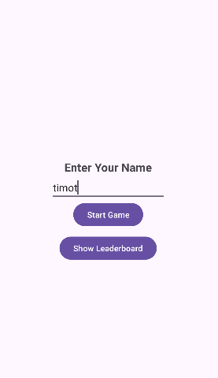

Pada saat aplikasi dijalankan, tampilkan semacam form untuk menginput nama dan 2 button yaitu start game dan show leaderboard, saat tombol show leaderboard ditekan pindahkan user ke halaman leaderboard, saat tombol start game pindahkan user ke halaman game.

**Game**

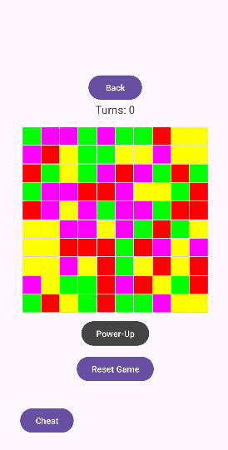

Tampilkan tampilan halam seperti contoh. Terdapat blocks berukuran 10x10 yang memiliki warna Kuning, Hijau, Merah, Magenta. Tampikan juga turns dibawah tombol back yang akan bertambah setiap kali user menggunakan gilirannya. Terdapat juga tombol reset yang berfungsi untuk mengulang game. Warna dari blocks akan selalu random. Tombol back di atas berfungsi untuk kembali ke main menu.

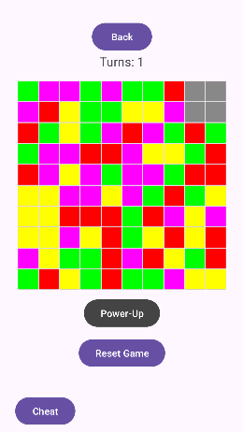

Saat user menekan sebuah block maka semua block yang berwarna sama dan terhubung akan berubah menjadi warna abu abu. Jika block berubah warna abu – abu maka block tersebut sudah nonaktif dan tidak bisa ditekan lagi. Game akan berakhir jika semua block menjadi warna abu – abu.

**Power Up**

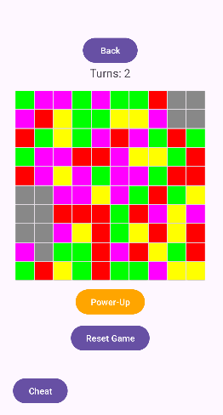

Jika block yang ditekan dalam sekaligus dapat lebih dari 4 maka tombol power up akan menyala berwarna oranye dan bisa diggunakan. Pada saat tombol power up diggunakan maka giliran berikutnya jika block ditekan maka semua block dalam row dan kolom yang sama akan menjadi abu – abu.

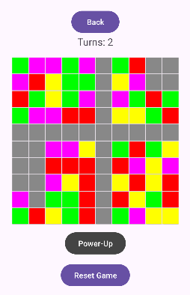

Setelah power up diggunakan, power up akan mati lagi hingga user mendapatkan kondisi yang sama seperti yang dijelaskan sebelumnya. Jika game selesai tampilkan toast “Game Over” dan pindahkan user ke halaman leaderboard.

**Cheat**

Pada saat tombol cheat ditekan, power up akan langsung tersedia lagi.

**Leaderboard**

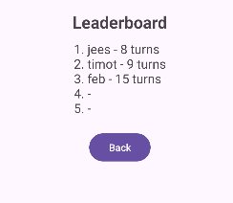

Pada halaman ini tampilkan top 5 player yang menyelesaikan game ini dengan turn paling rendah, urutkan mulai dari turn terrendah hingga tertinggi.

**DILARANG MENGGUNAKAN KONSEP MAUPUN MATERI YANG BELUM DIAJARKAN**

**JIKA MELANGGAR MAKA NILAI TUGAS: 0**

**PERHATIKAN KETENTUAN DIBAWAH :**

* **Highlight kriteria yang dikerjakan dengan warna kuning dan kumpulkan word beserta dengan file tugas, apabila tidak dikumpulkan maka tugas tidak akan diperiksa.**
* **Akan ada pengurangan nilai sebesar -5 untuk setiap kriteria yang dihighlight namun tidak dikerjakan.**
* **MENCONTEK = Nilai MOD 2**

## TUGAS : 25

|  |  |
| --- | --- |
| **SCORE** | **KRITERIA** |
| **Main Menu (4)** | |
| 0/2 | Dapat menyimpan nama |
| 0/2 | Navigasi sempurna |
| **Game (12)** | |
| 0/1 | Tampilan game sesuai |
| 0/2 | Warna blocks selalu random saat game dimulai |
| 0/2 | Dapat mengubah block menjadi abu-abu |
| 0/2/4 | Dapat mengubah block yang menyambung |
| 0/1 | Turns dapat bertambah sesuai |
| 0/2 | Game dapat berakhir dan pindah ke halaman leaderboard |
| **Power Up (4)** | |
| 0/2 | Power up available hanya jika user dapat lebih dari 4 blocks |
| 0/2 | Power up jalan sesuai soal |
| **Cheat (1)** | |
| -5/1 | Cheat berjalan dengan benar |
| **Leaderboard (4)** | |
| 0/2 | Dapat menampilkan nama user dan turn |
| 0/2 | Leaderboard urut sesuai soal |
| Total : 25 | |

Menyetujui

(Prof. Dr. Ir. Esther Irawati Setiawan, S.Kom, M.Kom)

Koordinator Kuliah

Penyusun Soal

(Timothy Johan)

Asisten

Mengetahui

(Grace Levina Dewi, M.Kom.)

Koordinator Laboratorium